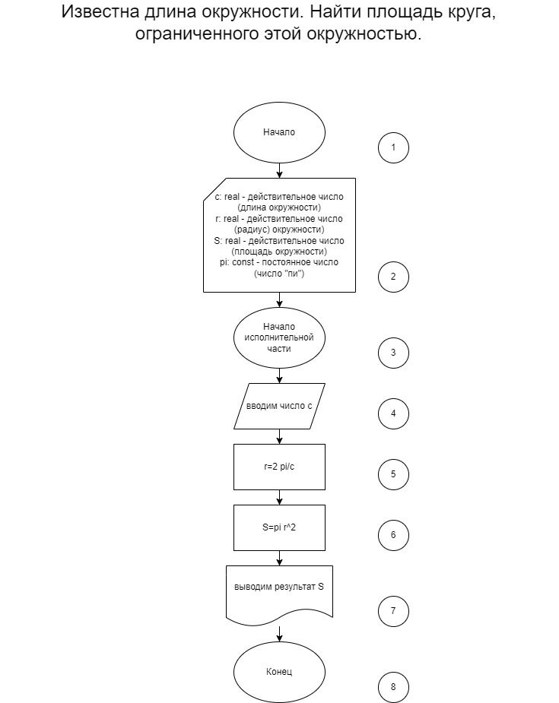

Выполнил Стич Назар ИВТ-22 Вариант-16 09.09.2022 (задание в задачнике – 16)

Код с тремя проверками:

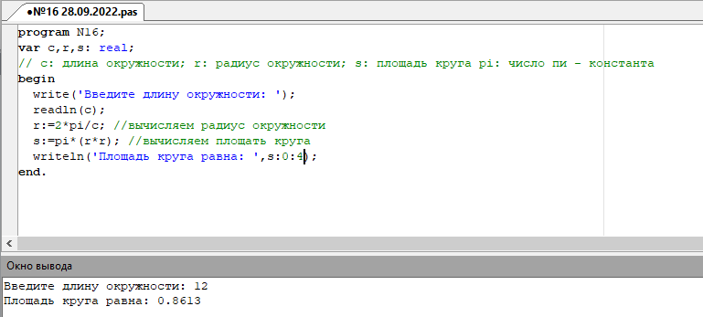

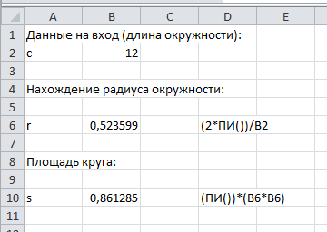

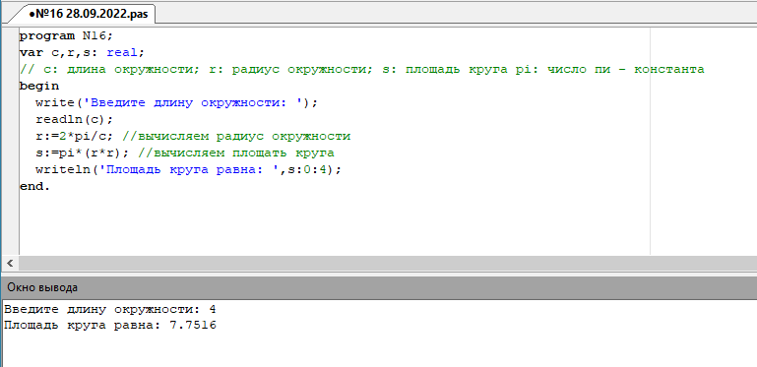

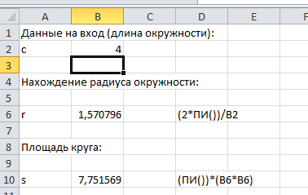

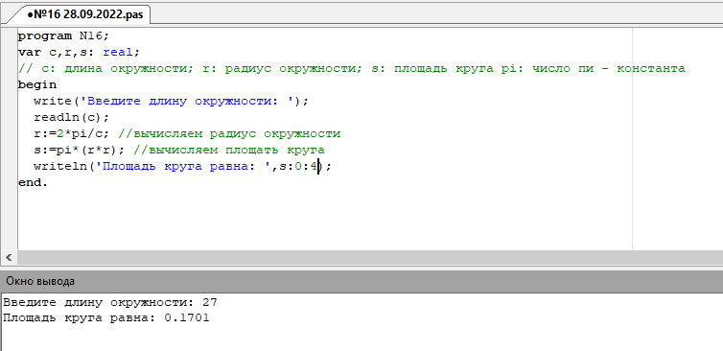

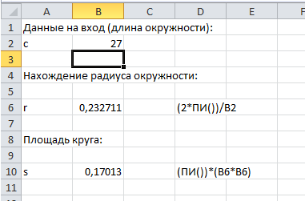

*Ссылки с формулами:*

[*https://bez-smenki.ru/material/dlina-okruzhnosti-i-ploshhad-kruga/*](https://bez-smenki.ru/material/dlina-okruzhnosti-i-ploshhad-kruga/)

Выполнил проверку Стич Назар ИВТ-22 28.09.2022